**臺中市政府**

**機密文書送文袋使用說明**

* 密件公文會辦他機關(單位)或上陳府層級，應使用機密文書送文袋，以免公務機密外洩發生，使用本送文袋，應依以下說明確實填寫各欄位。
* 依密件公文核判方式區分「機關內部核定層級」及「陳核府核定層級」使用機密文書送文袋，說明如下:

1. 依規逐級陳核:
2. 機關內部核定層級(如範本一):
3. 密件公文如使用黃色卷宗夾、並親自持送，則免用該封套會核。
4. 封套正面陳核(判)欄，載明核閱長官職銜，右側核章欄由啟封人核章。
5. 封套正面承辦單位欄，載明承辦單位，由承辦人加印職章，時間欄並載明彌封時間。
6. 封套背面上端印製線可順序摺用8次，機密文書會核、陳核時，由最終核批人彌封加印職章，職章蓋印方式請於印製線上橫向加印職章。
7. 如非機關首長核定，請於首長核章欄位由實際核批人員上加蓋「首長甲、乙或丙章」，以確認決行層級。
8. 本封套如不敷使用，請另換新封套，並將舊封套留存於新封套內，續行核閱事宜。
9. 陳核府核定層級(如範本二):於機關內部陳核後，可另換新封套(避免封面核章位置不足)，由最終核批人員彌封加印職章後，送會及陳核，陳核及會核作業程序請依上揭第(一)點第1至5項辦理。
10. 需加會他機關(或他單位)者:
11. 依文內應會之機關(單位)順序送會，並於封套正面之會核單位欄(如位置4樣式)載明會核機關(單位)名稱，送會時由會核機關(單位)啟封人於會核單位右側核章欄核章。
12. 上揭會核單位「啟封人」，依本府文書處理實施要點第152點第1項規定，由機關首長、或其指定之人或機關密件公文專責人員啟封核章。
13. 如非機關首長核定，請於首長核章欄位由實際核批人員上加蓋「首長甲、乙或丙章」，以確認決行層級。
14. 封套背面上由最終核批人彌封加印職章，職章蓋印方式請於印製線範圍內橫向加印職章。

**範本一 正面**

**機關內部核定層級簽會範本**

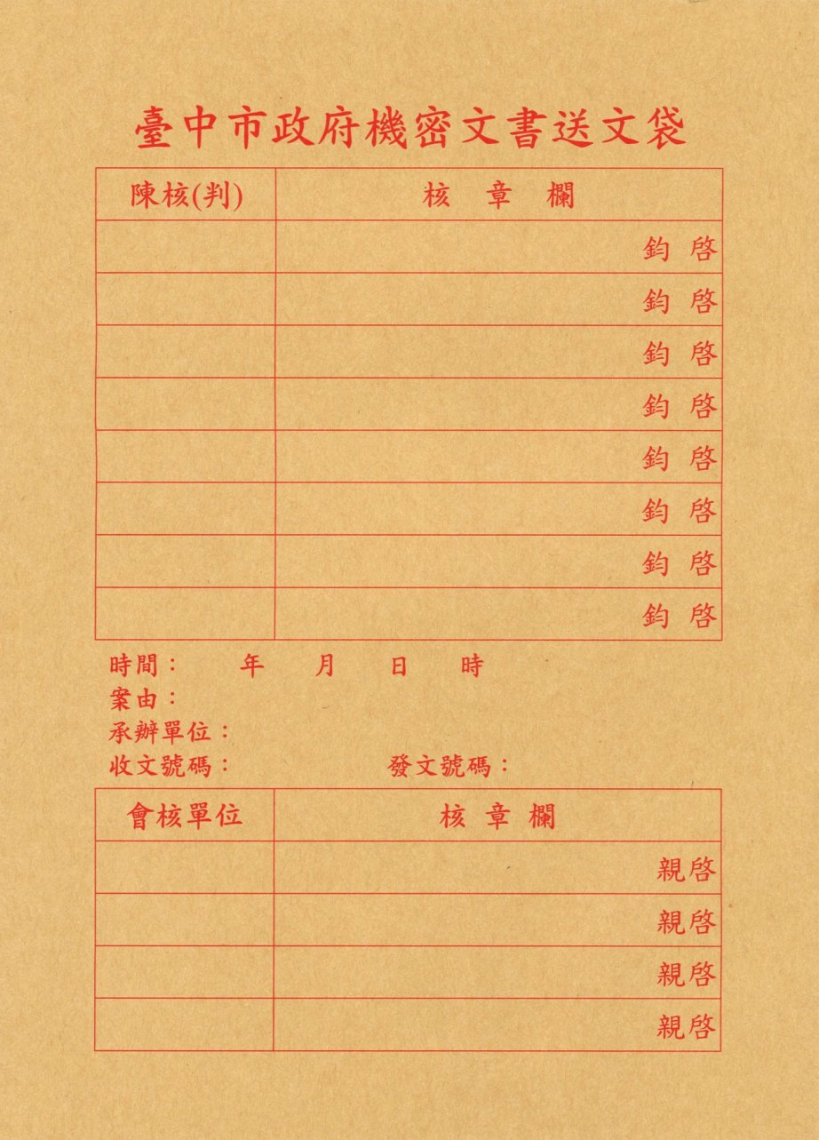

右側核章欄由啟封人核章，並加註時間

封套正面陳核(判)欄，事先載明**核閱長官職銜**

**08201340**

股長○○○

**股長**

專員○○○

**第一科 科 長**○○○

**08201430**

**專員**

**08201535**

專門委員○○○

**科長**

0821

0930

**專門委員**

非機關首長決行，請加蓋首長甲、乙或丙章

**0821**

**1045**

**臺中市政風處 主 任 秘 書**○○○

非主管決行，請加註代行章

**主任秘書**

0821

1430

**臺中市政風處 副 處 長**○○○

**副處長**

0821

1430

**臺中市政風處 代 理 處長**○○○(甲)

承辦單位載明**彌封時間**

**處長**

封套正面承辦單位欄，載明承辦單位，由承辦人加印職章

**108**

**0887**

**20**

**08**

**科 員○○○**

相關違失案或載「密不錄由」

**中市政一字第100003333**

**23100003333**

會核機關(單位)，啟封人於會核單位右側核章欄核章並加註時間

載明會核機關(單位)名稱

**第一科**

**0820**

**1645**

**第二科 科 長**○○○

**第二科**

啟封人，依本府文書處理實施要點第152點第1項規定，由機關首長、或其指定之人或機關密件公文專責人員啟封核章。

0820

1725

代為決行

**秘書室 主 任**○○○

**秘書室**

非主管決行，請加註代行章

**範本一 背面**

**送文袋背面戳印範本**

**(機關內部核定層級)**

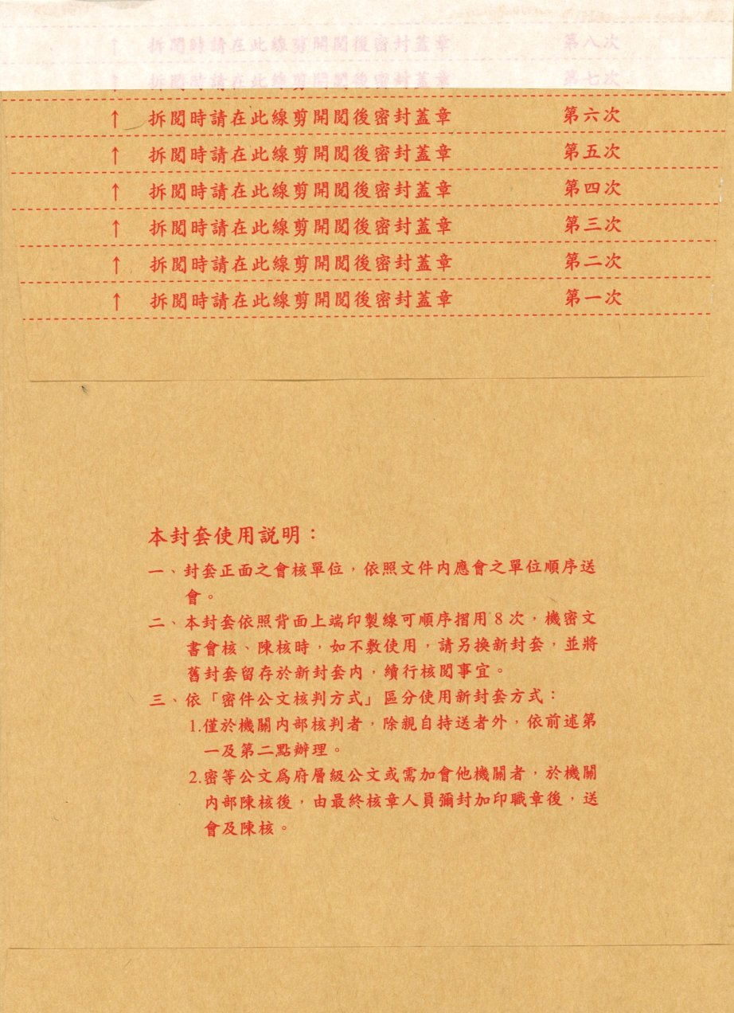

由最終核批人員彌封

加蓋職章

**第二次彌封核章位置**

股長○○○

**第一次彌封核章位置**

**由下而上，依序啟封，彌封核章**

科 員○○○

**範本二 正面**

**陳核府層級公文簽會範本**



科員

**0821**

**1550**

啟封人，依本府文書處理實施要點第152點第1項規定，由機關首長、或其指定之人或機關密件公文專責人員啟封核章。

非機關首長決行，請加蓋首長甲、乙章

會核機關(單位)，啟封人於會核單位右側核章欄核章並加註時間

**0822**

**1145**

**臺中市秘書處處 長○○○**

**臺中市建設局 局 長○○○(甲)**

**臺中市長**○○○

**臺中市建設局 副 局 長○○○**

**市長**

**科 員○○○**

封套正面承辦單位欄，載明機關名稱，由承辦人加印職章

封套正面陳核(判)欄，事先載明**核閱長官職銜**

承辦單位載明**彌封時間**

載明會核機關(單位)名稱

右側核章欄由啟封人核章，並加註時間

**0820**

**1690**

**0820**

**1550**

**0820**

**1440**

**0820**

**1345**

**臺中市副市長**○○○

**臺中市政府 秘 書 長**○○○

**臺中市政府 副 秘 書 長**○○○

相關違失案或載「密不錄由」

**副市長**

**秘書長**

**副秘書長**

**秘書處**

**建設局**

**中市政一字第100003333**

**23100003333**

**臺中市政府政風處**

**108**

**08**

**08**

**20**

**範本二背面**

**送文袋背面戳印範本**

**(府層級公文)**

由最終核批人員彌封

加蓋職章



**第三次彌封核章位置**

**(府本部長官)**

**第二次彌封核章位置**

**(會核機關)**

**臺中市秘書處處 長○○○**

**臺中市建設局 局 長○○○(甲)**

**第一次彌封核章位置**

**(承辦機關)**

**臺中市政風處代 理 處 長○○○**

**由下而上，依序啟封，彌封核章**

